INDICAÇÃO

Indico a Sua Excelência a Senhora Ana Sheila Lemos, Prefeita Municipal, Secretário de Mobilidade Urbana Lucas Dias e ao Secretário de Serviços Públicos, Senhor Luís Paulo Sousa Santos, a reforma dos pontos de ônibus no município de Vitória da Conquista.

A Senhora Ana Sheila Lemos, Prefeita Municipal
Ao Senhor Secretário de Mobilidade Urbana Lucas Dias
Ao Senhor Luís Paulo Sousa Santos, Secretário de Serviços Públicos

JUSTIFICATIVA

Venho por meio desta justificativa apresentar os motivos pelos quais é essencial e oportuna a reforma dos pontos de ônibus em nossa cidade, eles são uma parte essencial da infraestrutura urbana e desempenham um papel significativo no sistema de transporte público. No entanto, muitos dos pontos de ônibus em nossa cidade estão em condições precárias, apresentando problemas como falta de abrigo adequado, bancos danificados, iluminação deficiente e ausência de informações sobre as linhas de ônibus que operam no local.
Essas condições inadequadas têm um impacto direto na qualidade de vida dos cidadãos que utilizam o transporte público diariamente, bem como nos turistas e visitantes que utilizam o transporte para conhecer nossa cidade. Além disso, a falta de infraestrutura adequada nos pontos de ônibus pode desencorajar o uso do transporte público, levando a um aumento no tráfego de veículos particulares, congestionamentos e problemas ambientais.
Algumas medidas que poderiam ser adotadas incluem:
- Instalação de abrigos resistentes às condições climáticas, proporcionando proteção adequada contra chuva, sol e vento.
- Colocação de bancos confortáveis e seguros para os passageiros aguardarem o transporte público.
- da iluminação nos pontos de ônibus, proporcionando maior segurança durante a noite.
- Implantação de painéis informativos com horários das linhas de ônibus, mapas e outras informações úteis para os passageiros.
- Acessibilidade para pessoas com mobilidade reduzida, como rampas e espaços adequados para cadeiras de rodas.

Investir na reforma dos pontos de ônibus não só beneficiará diretamente os usuários do transporte público, mas também contribuirá para tornar nossa cidade mais atraente e acolhedora para todos. Além disso, uma infraestrutura de transporte público melhorada pode ajudar a reduzir o congestionamento e os impactos ambientais negativos associados ao aumento do tráfego de veículos particulares.
Certos de sua atenção para essa questão de relevância social, colocamo-nos à disposição para discutir e apoiar todas as medidas necessárias para concretizar esse projeto.

Plenário Vereadora Carmem Lúcia, 26/07/2023.

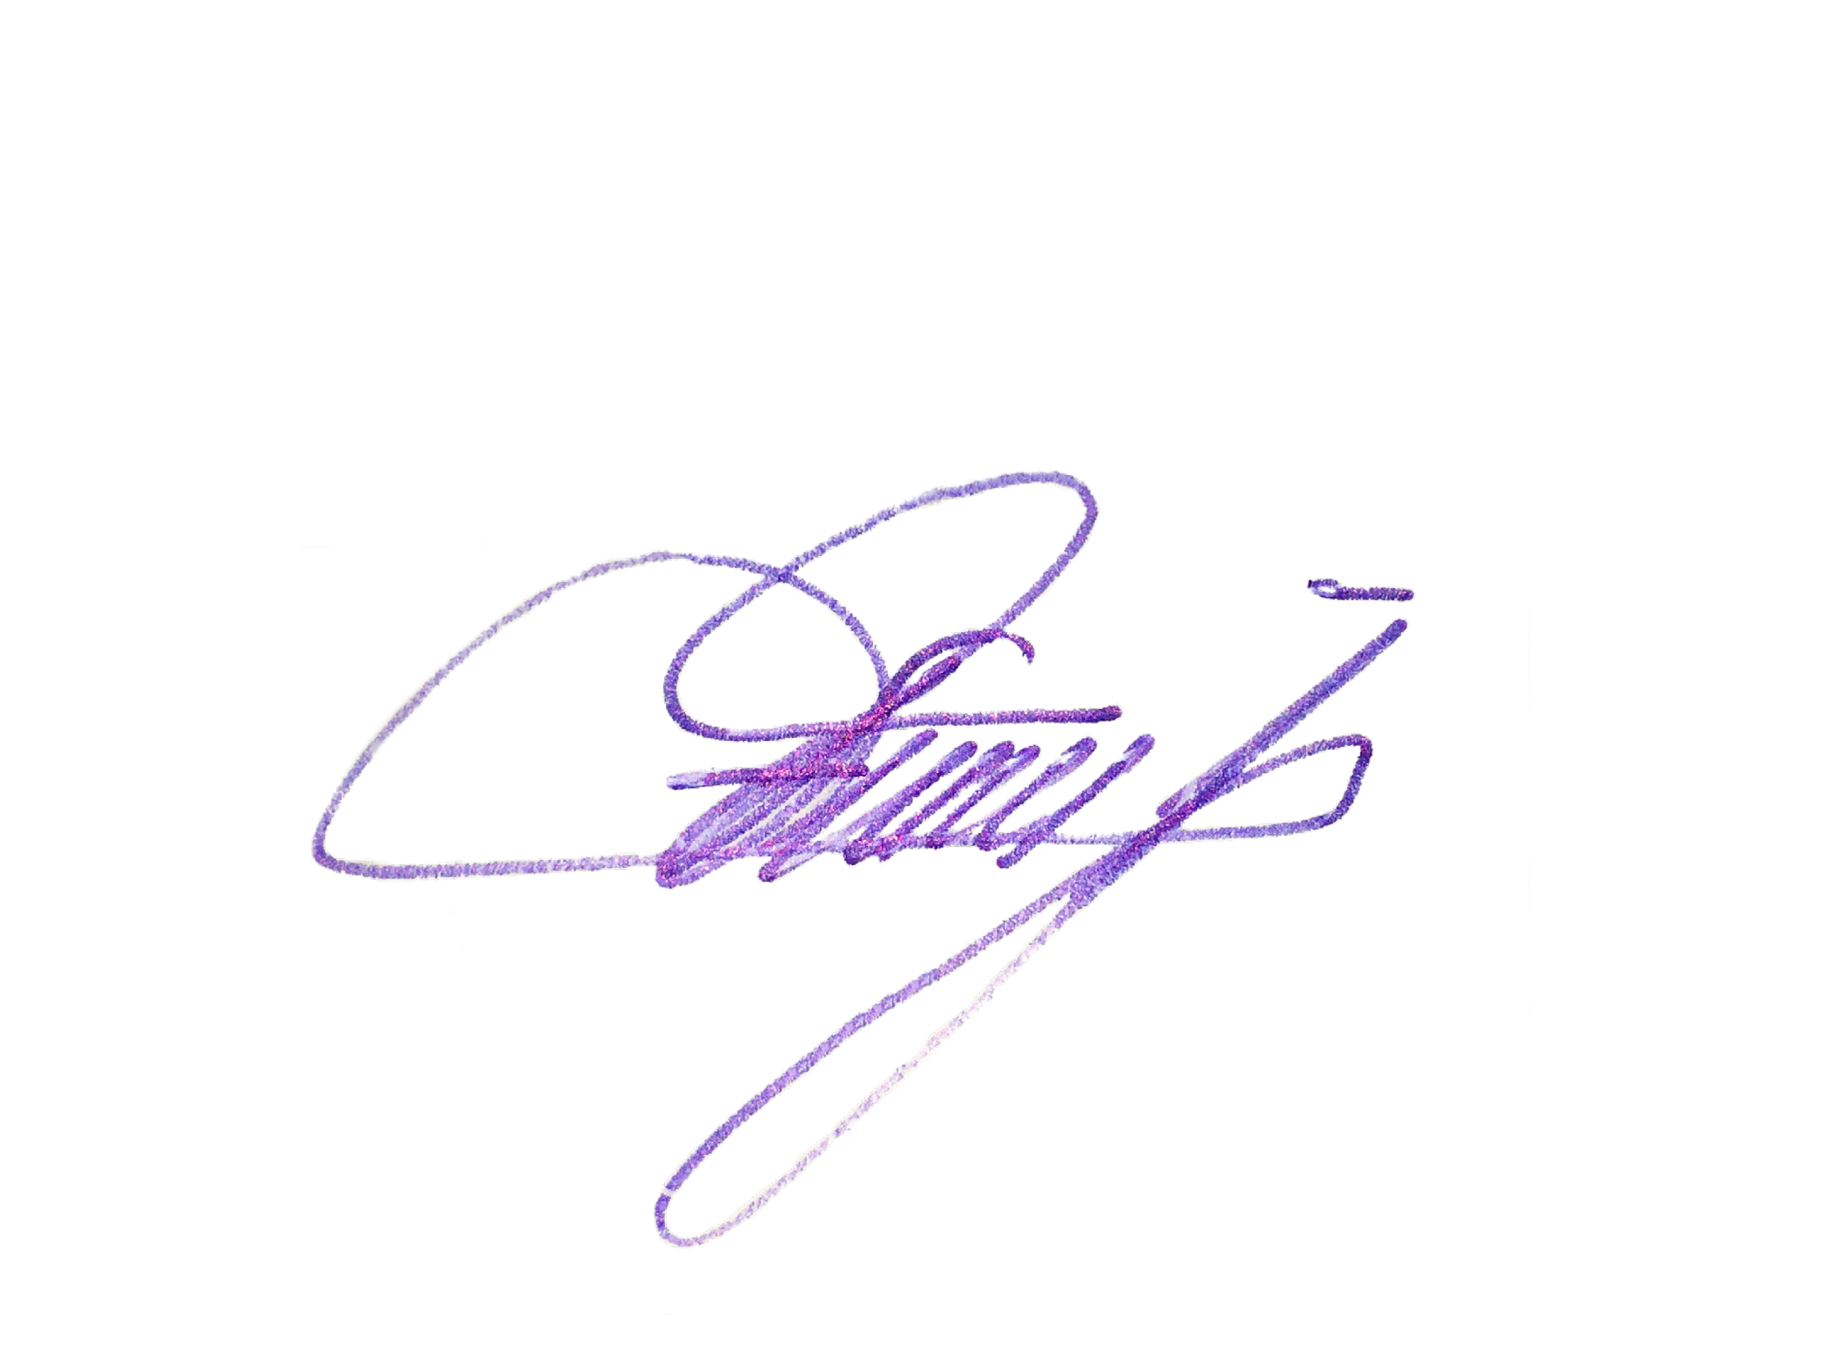

EDIVALDO FERREIRA JR
Vereador PTB

